ПРИ ЗАБЛАГОВРЕМЕННОМ
ОПОВЕЩЕНИИ О НАВОДНЕНИИ



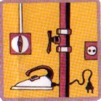


ЗАПАСИТЕ ПИЩУ И ВОДУ В ГЕРМЕТИ-ЧЕСКОЙ ТАРЕ
ОТКЛЮЧИТЕ ВОДУ, ГАЗ, ЭЛЕКТРИЧЕС-ТВО, ПОГАСИ-ТЕ ОГОНЬ В ПЕЧИ
ВКЛЮЧИТЕ ТЕЛЕВИЗОР, РАДИО, ПОСЛУШАЙТЕ СООБЩЕНИЕ
УКРЕПИТЕ (ЗАБЕЙТЕ) ОКНА, ДВЕРИ НИЖНИХ ЭТАЖЕЙ



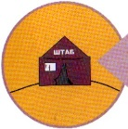


ВОЗМИТЕ НЕОБХОДИ-МЫЕ ВЕЩИ И ДОКУМЕНТЫ
ПЕРЕНЕСИТЕ НА ВЕРХНИЕ ЭТАЖИ ЦЕННЫЕ ВЕЩИ
ИДИТЕ НА ЭВАКУАЦИОН-НЫЙ ПУНКТ

Затопление – покрытие территории водой в период половодья или паводков

Подтопление – повышение уровня грунтовых вод, нарушающее нормальное использование и эксплуатацию расположенных на ней объектов

НАВОДНЕНИЕ

- затопление водой местности в результате ливней, продолжительных дождей, снегопадов, бурного таяния снегов, ветрового нагона воды н а морское побережье и пр., причиняющее материальный ущерб, наносящее урон здоровью населения или приводящее к его гибели

ПРИ ВНЕЗАПНОМ
НАВОДНЕНИИ
ДО ПРИБЫТИЯ ПОМОЩИ:

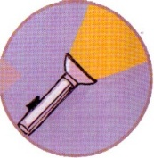

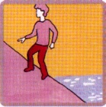
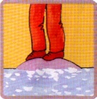


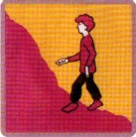
ПОДАВАЙТЕ СИГНАЛЫ:
ДНЕМ – БЕЛЫМ ИЛИ ЦВЕТНЫМ ПОЛОТНИЩЕМ
НОЧЬЮ – ФОНАРИКОМ
ЭВАКУИРУЙТЕСЬ, КОГДА ВОДА ДОСТИГЛА ОТМЕТКИ ВАШЕГО ПРЕБЫВАНИЯ
ИСПОЛЬЗУЙТЕ ПЛОТ ИЗ ПОДРУЧНЫХ СРЕДСТВ
БЫСТРО ЗАЙМИТЕ БЛИЖАЙШЕЕ ВОЗВЫШЕННОЕ МЕСТО
ПРИ НЕОБХОДИМОСТИ САМОЭВАКУАЦИИ:
ОСТАВАЙТЕСЬ ТАМ ДО СХОДА ВОДЫ
ЭВАКУИРУЙТЕСЬ В БЛИЖАЙШЕЕ БЕЗОПАСНОЕ МЕСТО

ПРИ НАЛИЧИИ ЛОДКИ
ИЛИ ДРУГОГО ПЛАВСРЕДСТВА

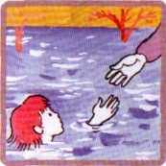
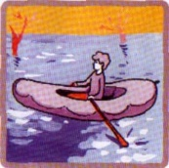
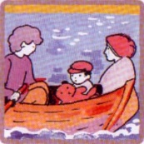

СРОЧНО ПОМОГИТЕ ЛЮДЯМ, ОКАЗАВШИМСЯ В ВОДЕ
ВЫВОЗИТЕ ДЕТЕЙ, ЖЕНЩИН, СТАРИКОВ И БОЛЬНЫХ
ПРЕДОСТАВЬТЕ ПЛАВСРЕДСТВО ДЛЯ ЭВАКУАЦИИ

ПОСЛЕ НАВОДНЕНИЯ


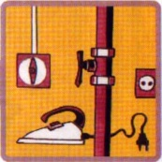

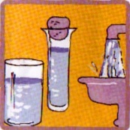

НЕ ИСПОЛЬЗУЙТЕ ВОДУ ДО САНИТАРНОЙ ПРОВЕРКИ
НЕ ВКЛЮЧАЙТЕ ОСВЕЩЕНИЕ И ЭЛЕКТРОПРИБОРЫ ДО ПРОВЕРКИ ЭЛЕКТРОСЕТЕЙ
ОТКРОЙТЕ ДВЕРИ И ОКНА ДЛЯ ПРОВЕТРИВАНИЯ
НЕ ПОЛЬЗУЙТЕСЬ ОТКРЫТЫМ ОГНЕМ ДО ПОЛНОГО ПРОВЕТРИВАНИЯ
ВОЙДЯ В ЖИЛИЩЕ:
НЕ УПОТРЕБЛЯЙТЕ ПРОДУКТЫ, ПОПАВШИЕ В ВОДУ
ОСТЕРЕГАЙТЕСЬ ПОРВАННЫХ И ПРОВИСШИХ ЭЛЕКТРОПРОВОДОВ
ПОСЛЕ СПАДА ВОДЫ:

ОКАЗАВШСЬ В ВОДЕ





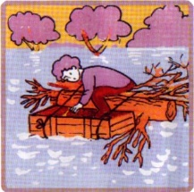
ОТТАЛКИВАЙТЕ ОПАСНЫЕ ПРЕДМЕТЫ С ОСТРЫМИ КРАЯМИ

ДЕРЖИТЕСЬ ЗА ПЛАВАЮЩИЕ ПРЕДМЕТЫ

ПОПЫТАЙТЕСЬ СВЯЗАТЬ ИЗ ПЛАВАЮЩИХ ПРЕДМЕТОВ ПЛОТ И ЗАБРАТЬСЯ НА НЕГО

ФИЗИОЛОГИЧЕСКИЕ ИЗМЕНЕНИЯ В ОРГАНИЗМЕ ЧЕЛОВЕКА, НАХОДЯЩЕГОСЯ В ВОДЕ

Температура воды, град.С | Критическое время, ч
Температура воды, град.С | потери сознания | наступления смерти
0 | 0,25 | 0,25-7,0
10 | 0,5-1,0 | 1,0-2,0
15 | 2,0-4,0 | 6,0-8,0
20 | 3,0-7,0 | -
25 | 12,0 | -
30 | 70,0 | 72,0-75,0

ОКАЗАВШИСЬ В ЗОНЕ ЗАТОПЛЕНИЯ,
ОСТАВАЙТЕСЬ НА ВЕРХНЕМ ЭТАЖЕ ИЛИ КРЫШЕ ЗДАНИЯ, НА ДЕРЕВЕ ИЛИ ДРУГОМ ВОЗВЫШЕННОМ МЕСТЕ

САМОЭВАКУАЦИЮ МОЖНО ПРОВОДИТЬ ТОЛЬКО ПРИ РЕАЛЬНОЙ УГРОЗЕ ЖИЗНИ

Телефоны для экстренного реагирования в г.Н.Новгороде

Единая служба
спасения (ЕСС-01) 01
сотовая связь 112

Оперативный дежурный
главного управления
ГОЧС области 33-25-39

Оперативный дежурный управления ГОЧС
города 33-66-14

Дежурная часть
УФСБ 33-87-02
39-87-50

Дежурная часть
ГУВД 02
31-53-79
31-55-60

Скорая помощь 03

Центр медицины катастроф
38-90-90

Газовая служба 04

Главное управление МЧС России
по Нижегородской области

НАВОДНЕНИЕ



ПАМЯТКА
ЖИТЕЛЮ НИЖЕГОРОДСКОЙ ОБЛАСТИ
по действиям
ПРИ НАВОДНЕНИИ

г. Нижний Новгород

